|  |  |  |
| --- | --- | --- |
| **СОГЛАСОВАНО:**  ________________________  ________________________  ________________________  «___» _____________ 2025 г. |  | **УТВЕРЖДАЮ:**  ________________________  ________________________  ________________________  «___» _____________ 2025 г. |

**ПРОЕКТ ПРОИЗВОДСТВА РАБОТ**

**на электромонтажные работы в рамках строительства главной понизительной станции (ГПП) по проекту строительства нового газоперерабатывающего завода в г. Жанаозен. Первый пусковой комплекс**

Версия от 07.08.2025 12:12

**30.2025-ППР-01**

|  |  |  |
| --- | --- | --- |
|  |  | **РАЗРАБОТАЛ:** |
|  | [2018](https://onlineppr.ru/?roistat=ppr-titulnik-logotip) | **ИП Шарифьянов И.Р.**  г. Пермь, ул. Красногвардейская, 2 – 115  звоните: +7-922-38-49-211  пишите: [info@onlineppr.ru](mailto:info@onlineppr.ru?subject=Заявка%20на%20ППР&amp;body=Здравствуйте!%22;%22info@onlineppr.ru)  смотрите: [onlineppr.ru](https://onlineppr.ru/?roistat=titulnik)  читайте:  [Яндекс Дзен](https://zen.yandex.ru/id/5e18e9ca6d29c100af79493f)  [ВК](https://vk.com/onlineppr)  [ОК](https://ok.ru/group/56189125460218)  [ФБ](https://www.facebook.com/onlineppr) |

2025 г.**СОДЕРЖАНИЕ**

1. Лист согласований 3

2. Пояснительная записка 4

2.1. Область применения 4

2.2. Подготовительный период 4

2.3. Технология производства работ 10

2.3.1. Общие сведения 10

2.3.2. Монтаж блочно-модульного здания 12

2.3.3. Монтаж кабельных каналов и лотков 14

2.3.4. Монтаж коробов 16

2.3.5. Герметизация кабельных проходок 17

2.3.6. Монтаж контура зазмеления 18

2.3.7. Разработка траншеи 21

2.3.8. Устройство песчанной/ щебеночной подготовки под конструкции 23

2.4. Контроль качества 24

2.5. Материально-технические ресурсы 29

2.6. Требования безопасности и охрана труда 32

2.6.1. Общие требования 32

2.7. Пожарная безопасность 34

2.8. Электробезопасность 37

2.9. Охрана окружающей среды 38

3. ССЫЛОЧНЫЕ НОРМАТИВНЫЕ ДОКУМЕНТЫ 40

4. ЛИСТ ОЗНАКОМЛЕНИЯ 43

5. ПРИЛОЖЕНИЯ 45

6. Графическая часть 48

## Технология производства работ

### Общие сведения

В настоящем ППР рассматриваются строительно-монтажные и электромонтажные работы в рамках строительства главной понизительной станции (ГПП) по проекту строительства нового газоперерабатывающего завода в г. Жанаозен. Первый пусковой комплекс согласно рабочей документации ТОО «ПК «Констракшн» шифр 1247-1-401-ЭП, 1247-1-401-АС.

Главная понизительная подстанция (ГПП) располагается на территории нового газоперерабатывающего завода в г. Жанаозен и питается от подстанции 220/110/10 кВ «Узень» посредствам двух одноцепных воздушных линий 110 кВ с применением жёсткой ошиновки в местах присоединения неавтоматической перемычки.

ОРУ 110 кВ ГПП запроектирована по типовой схеме 110-4Н.

Помимо ОРУ 110 кВ на территории подстанции монтируются:

- два силовых трансформатора 110/10 кВ мощностью 25 МВА каждый;

- комплектное распределительное устройство (КРУ) 10 кВ, выполненное по схеме «Две одиночные, секционированные выключателем системы шин» и расположенное в блочно-модульном здании совместно с общеподстанционным пунктом управления (ОПУ).

Для компенсации емкостного тока замыкания на землю к обеим секциям шин 10 кВ подключаются сухие дугогасящие реакторы мощностью 160 кВА каждый. Каждый из них устанавливается в отдельное помещение БМЗ КРУ 10 кВ, совмещённого с ОПУ.

Для прокладки силовых кабелей 10 кВ предусмотрены железобетонные кабельные каналы полузаглублённого типа с кабельными конструкциями.

Для прокладки силовых кабелей 0,4 кВ и контрольных кабелей предусмотрены надземные железобетонные кабельные лотки.

Контрольные кабели прокладываются отдельно от силовых.

В местах пересечения автодорог и выходов за пределы подстанции для прокладки кабелей предусмотрены пакеты гофрированных труб в траншее.

Для достижения требуемых параметров проектом предусмотрен выносной контур заземления, располагаемый под близлежащей автостоянкой.

Система заземления цепей 0,4 кВ принята по типу - TN-С-S, с разделением цепей N и PE на щите переменного тока. Основным проводником шины PE является общий контур заземления подстанции, к которому присоединяются все токопроводящие конструкции, опорные конструкции оборудования подстанции, корпуса оборудования, внутренний контур заземления блочно-модульного здания и нейтрали силовых трансформаторов.

В качестве дополнительных проводников заземления для цепей 0,4 кВ используются PE жилы силовых кабелей (за исключением цепей, проложенных к прожекторным мачтам, где, во избежание попадания потенциала молнии в кабельные лотки и в ОПУ, PE жилы в кабелях отсутствуют, а заземление прожекторов выполняется путём присоединения к контуру заземления через заземлитель прожекторной мачты).

Для питания цепей постоянного оперативного тока и приводов выключателей в ОПУ предусмотрена установка щита постоянного тока (ЩПТ), включающего в себя секцию шин 220 В постоянного тока, аккумуляторную батарею и зарядно-выпрямительные устройства.

Комплекс строительно-монтажных работ, рассматриваемых в ППР включает в себя следующие этапы производства работ:

- монтаж блочно-модульного здания (заводского изготовления);

- монтаж трансформаторов напряжения (3);

- монтаж трансформаторов тока (4);

- монтаж выключателей (5);

- монтаж разъединителей (6);

- монтаж ограничителя перенапряжений (7);

- монтаж заземлителей нейтрали силовых трансформаторов 110/10 кВ (8);

- монтаж блока опорных изоляторов (9);

- прокладка силовых кабелей 10кВ (10);

- прокладка силовых кабелей 0,4кВ (11);

- монтаж сталеалюминиевых проводов (12);

- монтаж трассы контрольных кабелей (13);

- монтаж КРУ 10 кВ (14);

- монтаж кабельных лотков (15);

- монтаж коробов (16);

- герметизация кабельных проходок (17);

- ошиновка жесткая (18);

- земляные работы в рамках заземления (19);

- монтаж контура заземления (20);

- устройство заземления из кабельной полосы(20);

- монтаж прожекторов (21);

- монтаж блока кабельных муфт (22);

- монтаж кабельных муфт (23);

- устройство кабельных вводов (24);

- монтаж щитов (25);

- монтаж ящика управления наружным светом (26).

В качестве средств подмащивания используются строительные подмости и кран-манипулятор с люлькой.

Производство работ по монтажу трансформаторов на фундамент производить с помощью автомобиль крана грузоподъёмностью 70 тонн.

Установку блоков БМЗ на фундамент производить с помощью автомобиль крана грузоподъёмностью 50 тонн.

Для монтажа оборудования ОРУ, перемещения грузов по строительной площадке от места складирования до места установки и сборки силовых трансформаторов (навесного оборудование) примять кран-манипулятор грузоподъёмностью 12т.

### Прокладка силовых кабелей 10кВ

Проектом предусмотрено применение силовых кабелей типа ПвВнг(А)-ls 1×500/50 -10кВ в одножильном исполнении с одной круглой медной многопроволочной жилой сечением 500 мм2, с медным экраном сечением 50 мм2, на напряжение 10 кВ, и ПвВнг(А)-ls 3×70/50 -10кВ в трёхжильном исполнении с тремя медными многопроволочными жилами секторной формы номинальным сечением 70 мм2, с медным экраном номинальным сечением 50 мм2, на напряжение 10 кВ. конструкция кабелей приведена на рисунке ниже.

*Конструкция одножильного кабеля марки ПвВнг(А)-LS*

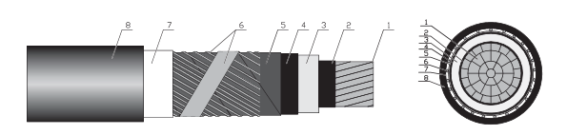

1. медная токопроводящая жила;

2. экран из электропроводящей сшитой

композиции полиэтилена;

3. изоляция из сшитого полиэтилена;

4. экран из электропроводящей сшитой

композиции полиэтилена;

5. слой из электропроводящей полимер-

ной ленты или крепированной бумаги;

6. металлический экран из медных про-

волок, скрепляющей медной лентой

или пасьмой;

7. внутренняя оболочка из поливинил-

хлоридного пластиката пониженной

пожарной опасности;

8. термический барьер из 2-х стекло-

лент

9. наружная оболочка из поливинилх-

лоридного пластиката пониженной

пожарной опасности.

*Конструкция трехжильного кабеля марки ПвВнг(А)-LS*

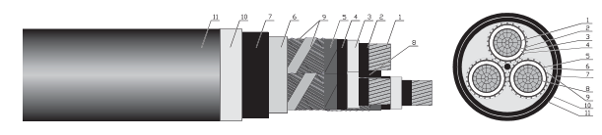

1. медная токопроводящая жила;

2. экран из электропроводящей сшитой

композиции полиэтилена;

3. изоляция из сшитого полиэтилена;

4. экран из электропроводящей сшитой

композиции полиэтилена;

5. слой из электропроводящей полимер-

ной ленты или крепированной бумаги;

6. внутренняя оболочка из меслонапол-

ненной композиции;

7. подушка под броню из полиэтилена;

8. центральное заполнение;

9. металлический экран из медных про-

волок, скрепляющей медной лентой;

10. броня из 2-х стальных оцинкованных

лент;

11. наружная оболочка из полиэтилена.

Для прокладки силовых кабелей 10 кВ предусмотрены железобетонные кабельные каналы полузаглублённого типа с кабельными конструкциями. Трассы кабельных каналов и кабельных лотков запроектированы с учётом возможности прокладки ответственных взаиморезервируемых кабелей по разным трассам (см. раздел «Монтаж кабельных каналов и лотков»). Все работы по реализации проекта должны производиться в строгом соответствии с требованиями ПУЭ РК и СП РК 4.04-107-2013.

Монтаж силовых кабелей производится по трассам на основании кабельного журнала (проект 1247-1-401-ЭП лист 29.1-29.6) и плана прокладки силовых кабелей (проект 1247-1-401-ЭП лист 30), где дана марка, сечение, количество проводов и кабелей.

*Подготовительные работы*

-2012.

При выполнении работ, связанных с транспортировкой, погрузкой/разгрузкой, соблюдать следующие условия:

* концы кабелей во время транспортировки и хранения должны быть герметизированы термоусаживаемыми капами, чтобы предотвратить проникновение воды, а так же должны быть закреплены;
* барабаны должны всегда располагаться в вертикальном положении;
* барабан должен подниматься, запрещается сталкивать или закатывать барабаны;
* каждый барабан должен быть закреплен отдельно;
* погрузка / разгрузка барабанов с кабелем должна производиться с помощью грузоподъёмных механизмов необходимой грузоподъёмности с соблюдением соответствующих правил техники безопасности.

Барабан с кабелем устанавливают на одном из концов трассы на специальном домкрате (см. рисунок ниже), который удерживает барабан на весу во время размотки кабеля. Установить барабаны с кабелем на отдающие устройства так, чтобы при размотке конец кабеля сходил сверху. Схема строповки барабана с кабелем приведена в графической части ППР. Раскатку кабеля и его укладку в кабельном сооружении производят с применением роликов вручную.

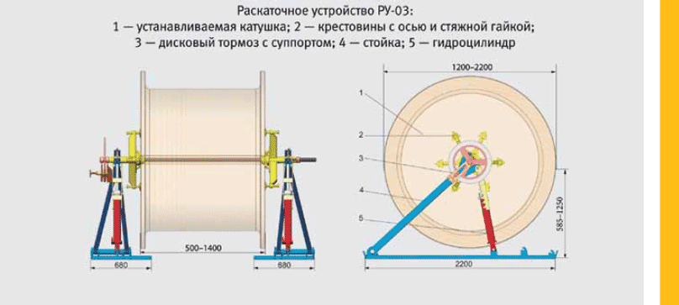

*Рисунок Домкрат кабельный с барабаном*

*Производство работ*

Вывозить барабаны на трассу не более чем за один день до прокладки, чтобы избежать возможных повреждений при длительном хранении барабанов на трассе.

Кабели уложить с запасом по длине, достаточным для компенсации возможных смещений и температурных деформаций самих кабелей и конструкций, по которым они проложены (укладывать запас кабеля в виде колец (витков) запрещается). Кабели прокладывать свободно, без натяжения. Кабели в местах соединения или ответвления не должны испытывать механических усилий натяжения.

При прокладке кабеля вытягивание его из кабельного барабана или бухты допускается вращением барабана или бухты. Снятие витков кабеля с барабана или бухты не разрешается. В процессе прокладки кабеля следует предотвращать образование петель на кабеле. При размотке кабелей с барабанов нельзя допускать его резких изгибов и переломов вследствие слипания или смерзания витков, неправильной заводской намотки, резкого изменения скорости вращения барабана и т.п. Выход кабеля при размотке с барабанов должен быть сверху. Рабочие, контролирующие размотку барабана, должны стоять сзади (со стороны, противоположной от разматываемой ветви кабеля).

При раскатке нельзя допускать рывков кабеля при сходе с барабана, которые могут привести к повреждению кабеля. Для этого необходимо следить, чтобы кабель плавно сматывался с барабана и имел провис.

По окончании протяжки кабеля осмотреть его состояние по всей длине. Проверить радиусы закругления кабелей, они не должны быть меньше нормативных (см. рисунок ниже). Надежность и долговечность кабелей в эксплуатации во многом определяются качеством их прокладки. Состояние кабелей после их прокладки оценивают по наличию повреждений наружных покровов, оболочек, изоляции и токопроводящих жил.

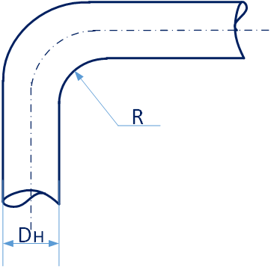

|  |  |  |  |
| --- | --- | --- | --- |
| **Тип кабеля** | **Напряжение, кВ** | **Минимальный радиус изгиба** | **Примеры марок** |
| Многожильные кабели | От 6 до 35 кВ | 12D | АПвВГ, ПвВГ, АПвВГнг |
| Одножильные кабели | От 6 до 35 кВ | 15D | АПвВГ 1х..., ПвВГ 1х... |
| Плоские кабели | До 1 кВ | 6D по толщине | ВВГ-П, ВВГнг-П |

Формула расчета: R = k × Dн, где Dн - наружный диаметр кабеля, k - коэффициент по таблице

*Рисунок – Допустимый радиус изгиба кабеля*

Кабели, проложенные вертикально по конструкциям, закрепить так, чтобы была предотвращена деформация оболочек и не нарушались соединения жил в муфтах под действием собственного веса кабелей.

### Прокладка силовых кабелей 0,4кВ

Проектом предусмотрено применение силовых кабелей типа ВбШвнг(А)-ls конструкция кабелей приведена на рисунке ниже.

*Конструкция многожильного кабеля марки ВбШвнг(А)-LS*

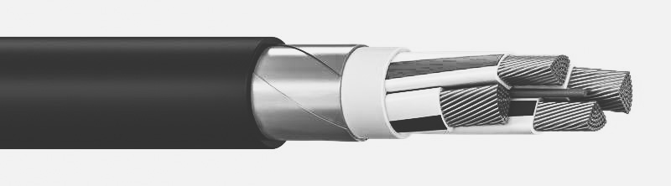

1. Медная токопроводящая жила

2. Изоляция из поливинилхлоридного пластиката пониженной пожароопасности

3. Заполнение из ПВХ пластиката пониженной пожарной опасности - для придания кабелю практически круглой формы внутренние и наружные промежутки между изолированными жилами должны быть заполнены.

4. Внутреняя оболочка из поливинилхлоридного (ПВХ) пластиката пониженной пожарной опасности

5. Броня из стальных оцинкованных лент

6. Защитный шланг из ПВХ пластиката пониженной пожарной опасности

Трассы кабельных каналов и кабельных лотков запроектированы с учётом возможности прокладки ответственных взаиморезервируемых кабелей по разным трассам (см. раздел «Монтаж кабельных каналов и лотков»).

Монтаж силовых кабелей производится по трассам на основании кабельного журнала (проект 1247-1-401-ЭП лист 29.1-29.6) и плана прокладки силовых кабелей (проект 1247-1-401-ЭП лист 30), где дана марка, сечение, количество проводов и кабелей.

Система заземления цепей 0,4 кВ принята по типу - TN-С-S, с разделением цепей N и PE на щите переменного тока. Основным проводником шины PE является общий контур заземления подстанции, к которому присоединяются все токопроводящие конструкции, опорные конструкции оборудования подстанции, корпуса оборудования, внутренний контур заземления блочно-модульного здания и нейтрали силовых трансформаторов. В качестве дополнительных проводников заземления для цепей 0,4 кВ используются PE жилы силовых кабелей (за исключением цепей, проложенных к прожекторным мачтам, где, во избежание попадания потенциала молнии в кабельные лотки и в ОПУ, PE жилы в кабелях отсутствуют, а заземление прожекторов выполняется путём присоединения к контуру заземления через заземлитель прожекторной мачты). м присоединения к контуру заземления через заземлитель прожекторной мачты).

*Производство работ*

Все кабели по площадкам прожекторных мачт (далее ПМ) проложить в гофрированных

трубах с креплением их к металлоконструкциям хомутами. После выхода из кабельных лотков питающие кабели проложить в гофрированных трубах в земле на глубине 0,7 м. На подходах к ПМ, в местах, указанных на чертеже (проект 1247-1-401-ЭП лист 5), кабели проложить в металлических трубах в земле на глубине 0,7 м. Металлические трубы присоединить к контуру заземления подстанции стальной полосой сечением 4х40 мм. Кабели по стойкам ПМ проложить в трубах. Трубы приварить к хомутам лестниц по месту.

Траншею перед прокладкой кабеля осмотреть для выявления мест на трассе, содержащих вещества, разрушительно действующие на металлический покров и оболочку кабеля (солончаки, известь, вода, насыпной грунт, содержащий шлак или строительный мусор, участки, расположенные ближе 2 м от выгребных и мусорных ям, и т.п.). При засыпке кабеля нейтральным грунтом траншея должна быть дополнительно расширена с обеих сторон на 0,5-0,6 м и углублена на 0,3-0,4 м. Проложенный в траншее кабель присыпать первым слоем земли, уложить механическую защиту или сигнальная лента, после чего представителями электромонтажной и строительной организаций совместно с представителем "Заказчика" произвести осмотр трассы с составлением акта на скрытые работы. Траншею окончательно засыпать и утрамбовать после испытания линии повышенным напряжением.

Мерные отрезки с барабанов или бухт разматывают и укладывают на лотки с помощью приспособлений, роликов и желобов. В местах поворотов трасс, на ответвлениях, при вертикальной и горизонтальной прокладке лотков плашмя провода и кабели крепят через 1 м. На концах лотков, поворотах трассы и ответвлениях, а также в местах подключения проводов к электрооборудованию устанавливают маркировочные бирки. Соединенные в магистраль лотки заземляют не менее чем в двух удаленных друг от друга местах с противоположных сторон линии и дополнительно в конце ответвления. При этом проверяют непрерывность цепи "фаза - нуль", контактных соединений и измеряют мегомметром сопротивление изоляции.

1. **Контроль качества при прокладке силовых кабелей 10кВ**

*Таблица 3*

*Состав операций и средства контроля*

|  |  |  |  |
| --- | --- | --- | --- |
| **Этапы работ** | **Контролируемые операции** | **Контроль (метод, объем)** | **Документация** |
| Входной контроль кабеля и материалов | * Проверка сертификатов, паспортов качества, соответствия ГОСТ/ТУ. * Визуальный осмотр барабанов с кабелем, кабеля на отсутствие механических повреждений, деформаций. * Проверка маркировки (сечение, напряжение, марка кабеля). * Измерение сопротивления изоляции мегомметром (не менее 10 МОм для новых кабелей). | - Визуальный  - Визуальный  - Визуальный  - Измерительный | - Паспорта (сертификаты)  - Акт  - Акт  - Протокол испытаний |
| Монтаж силовых кабелей | Проверить:   * Отсутствие мусора и посторонних предметов в кабельном сооружении * Проверка креплений (консоли, кронштейны, лотки, полки) на прочность и коррозию. * Наличие заземляющих шин (для брони и металлоконструкций).   Контролировать:  - Радиус изгиба кабеля;  - Расстояние между кабелями;  - Крепление кабеля (Неподвижное (хомуты, скобы) с шагом ≤1 м (горизонтально), ≤0,5 м (вертикально).  - Нанесение маркировки (Бирки на концах, поворотах и пересечениях (название линии, сечение, напряжение). | - Визуальный  - Визуальный | -Общий журнал работ  -Общий журнал работ |
| Приемка выполненных работ | - Проверить фактическое размещение кабельной линии в кабельном сооружении   * Измерение сопротивления изоляции (мегомметром 2500 В, норма ≥ 10 МОм). * Испытание повышенным напряжением (переменным или постоянным током):   -Для кабелей 10 кВ – 22 кВ (переменное) или 50 кВ (постоянное) в течение 5–10 мин.   * Проверка фазировки (правильность подключения жил). | - Измерительный  - Измерительный | Исполнительная схема трассы с привязками к ориентирам.  Протоколы испытаний |
| Контрольно-измерительный инструмент  Металлический метр, теодолит, нивелир, строительный уровень, рулетка | | | |
| Операционный контроль осуществляют:  Мастер (прораб), геодезист | | | |
| Приемочный контроль осуществляют  Работники службы качества, мастер (прораб), геодезист, представители технадзора Заказчика | | | |

1. **Контроль качества при прокладке силовых кабелей 0,4кВ**

*Таблица 3*

*Состав операций и средства контроля*

|  |  |  |  |
| --- | --- | --- | --- |
| **Этапы работ** | **Контролируемые операции** | **Контроль (метод, объем)** | **Документация** |
| Входной контроль кабеля и материалов | * Проверка сертификатов, паспортов качества, соответствия ГОСТ/ТУ. * Визуальный осмотр барабанов с кабелем, кабеля на отсутствие механических повреждений, деформаций. * Проверка маркировки (сечение, напряжение, марка кабеля). * Измерение сопротивления изоляции мегомметром | - Визуальный  - Визуальный  - Визуальный  - Измерительный | - Паспорта (сертификаты)  - Акт  - Акт  - Протокол испытаний |
| Монтаж силовых кабелей | Проверить:   * Отсутствие мусора и посторонних предметов в кабельном сооружении * Проверка креплений (консоли, кронштейны, лотки, полки) на прочность и коррозию. * Наличие заземляющих шин (для брони и металлоконструкций).   Контролировать:  - Радиус изгиба кабеля;  - Расстояние между кабелями;  - Крепление кабеля  - Нанесение маркировки (Бирки на концах, поворотах и пересечениях (название линии, сечение, напряжение). | - Визуальный  - Визуальный | -Общий журнал работ  -Общий журнал работ |
| Приемка выполненных работ | - Проверить фактическое размещение кабельной линии в кабельном сооружении   * Измерение сопротивления изоляции (мегомметром 1000 В, норма ≥ 0,5 МОм). * Проверка фазировки (правильность подключения жил).   - производят проверку цепи "фаза-ноль": | - Измерительный  - Измерительный | Исполнительная схема трассы с привязками к ориентирам.  Протокол испытаний |
| Контрольно-измерительный инструмент  Металлический метр, теодолит, нивелир, строительный уровень, рулетка | | | |
| Операционный контроль осуществляют:  Мастер (прораб), геодезист | | | |
| Приемочный контроль осуществляют  Работники службы качества, мастер (прораб), геодезист, представители технадзора Заказчика | | | |

**2.3.12 Монтаж сталеалюминиевых проводов**

Ошиновка ОРУ-110 кВ выполнена гибкими сталеалюминиевыми проводами АС 95/16, выходы 10кВ силовых трансформаторов Т-1, Т-2 выполнены сталеалюминиевыми проводами 2хАС 600/72 (два провода в фазе). Соединение проводов в ответвлениях предусмотрено при помощи соответствующих прессуемых зажимов. Спуски к аппаратам выполняются на 5-6% длиннее, чем расстояние между точкой соединения проводов и зажимом аппарата. Присоединение проводов к аппаратам осуществляется с использованием соответствующих прессуемых аппаратных зажимов. Схема гибкой ошиновки приведена ниже:

*Схема гибкой ошиновки из сталеалюминиевых проводов*

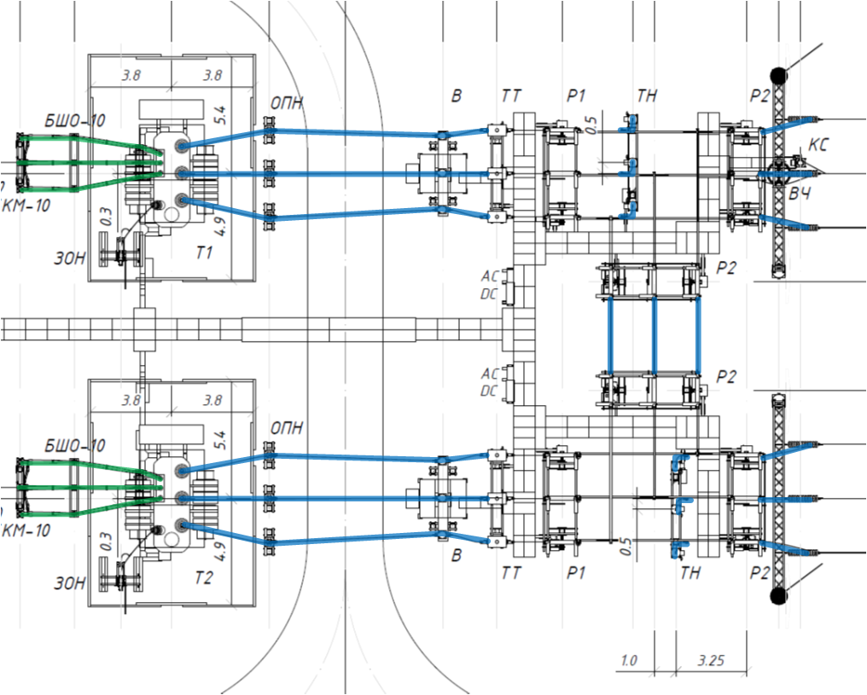

К шинным устройствам ОРУ относятся сборные шины (СШ), шинные и линейные мосты, ответвления от шин к аппаратам, перемычки между аппаратами, гибкие связи между силовыми трансформаторами и ОРУ и все другие соединения из неизолированных проводов и труб, выполняемые в пределах ОРУ (жесткая ошиновка 110кВ рассмотрена в соответствующем разделе).

Основным оборудованием, предусмотренное проектом для гибкой ошиновки ОРУ, являются подвесные стеклянные изоляторы ПСД70Е, опорные изоляторы ИОС-20-200, сцепная арматура (серьга СР-7-14, ушко У1Л7-16, узел КГП-7-1) ; натяжные, поддерживающие и соединительные зажимы (зажим ПНГ-3-5) , ответвительные (ОА-95-1) и аппаратные зажимы (А4А-95-2, А2А-600-2, 2АА-6-3);

*Производство работ*

До начала монтажа изоляторы и сцепную арматуру развозят по площадке ОРУ. После распаковки производят внешний осмотр изоляторов. Изоляторы, имеющие сколы, трещины и другие дефекты отбраковывают.

Сборку изоляторов в гирлянды целесообразно производить в деревянных рамках или лотках, облегчающих центровку изоляторов и предохраняющих изоляторы от сколов и царапин. Подъем гирлянд производят лебедкой или трактором с помощью такелажного троса и блока.

Монтаж ошиновки ОРУ выполняют в следующем порядке. После приемки под монтаж строительной части ОРУ на площадку завозят необходимые материалы, монтажные приспособления и механизмы. После комплектования и сборки гирлянд производят раскатку и заготовку проводов для СШ, шинных мостов и спусков. Барабаны с проводом устанавливают на домкраты (схема домкрата см. раздел «Прокладка силовых кабелей 10кВ») . После раскатки и заготовки отрезков проводов необходимой длины производят монтаж натяжных зажимов, а также зажимов на ответвлениях от СШ и мостов.

Присоединение ответвлений – спусков к сборным шинам или мостам – выполняют с помощью ответвлительных зажимов

*Применяемый ответвительный зажим ОА-95-1*

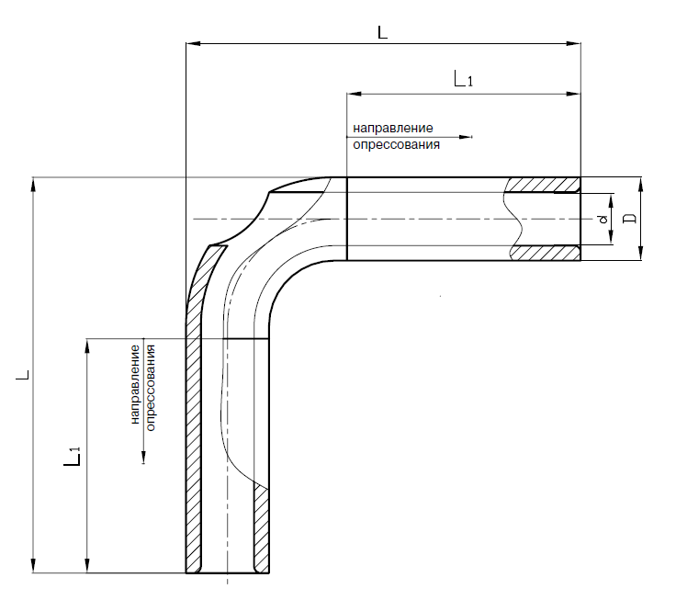

|  |  |  |  |  |  |  |
| --- | --- | --- | --- | --- | --- | --- |
| **Наименование** | **Диаметр провода** | **Матрица опрессования** | **Размеры** | | | |
| **D** | **d** | **L** | **L1** |
| ОА-95-1 | 13,5-14,0 | МШ-18,2 | 22 | 15 | 117 | 70 |

При монтаже аппаратного прессуемого зажима уточнить длину спуска. На конец спуска наложить бандаж, затем конец провода отрезать. Поверхность провода и внутреннюю полость зажима очистить и подготовить к опрессовке, как было указано выше. Зажим надвинуть на провод до упора и опрессовать в направлении от зажима к проводу.

*Применяемый аппаратный зажим А2А-600-2*

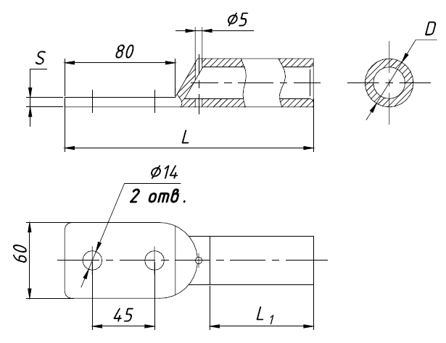

|  |  |  |  |  |  |  |
| --- | --- | --- | --- | --- | --- | --- |
| **Наименование** | **Диаметр провода** | **Матрица опрессования** | **Размеры** | | | |
| **L** | **L1** | **S** | **D** |
| А2А-600-2 | 31,5-33,2 | МШ-44,2 | 215 | 95 | 18 | 58 |

*Применяемый аппаратный зажим А4А-95-2*

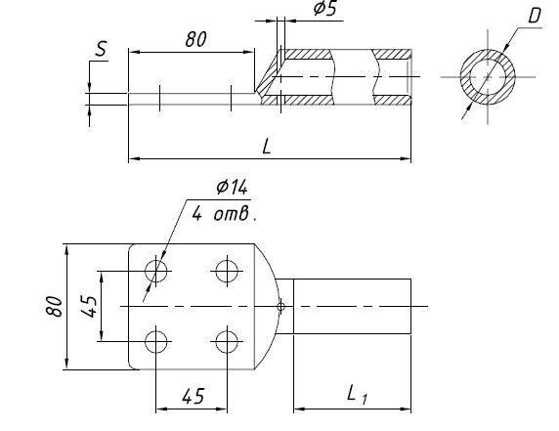

|  |  |  |  |  |  |  |
| --- | --- | --- | --- | --- | --- | --- |
| **Наименование** | **Диаметр провода** | **Матрица опрессования** | **Размеры** | | | |
| **L** | **L1** | **S** | **D** |
| А4А-95-2 | 12,3-13,5 | МШ-25 | 137 | 38 | 5 | 25 |

1. **Контроль качества при монтаже сталеалюминиевых проводов**

*Таблица 3*

*Состав операций и средства контроля*

|  |  |  |  |
| --- | --- | --- | --- |
| **Этапы работ** | **Контролируемые операции** | **Контроль (метод, объем)** | **Документация** |
| Входной контроль материалов | * Проверка сертификатов, паспортов качества, соответствия ГОСТ/ТУ. * Визуальный осмотр барабанов с кабелем, кабеля на отсутствие механических повреждений, деформаций. * Проверка маркировки (сечение, напряжение, марка провода). * Визуальный осмотр изоляторов. | - Визуальный  - Визуальный  - Визуальный  - Измерительный | - Паспорта (сертификаты)  - Акт  - Акт  - Протокол испытаний |
| Монтаж сталеалюминиевых проводов | Проверить:   * Проверка арматуры (зажимы натяжные, поддерживающие, болты, скобы, серьги) на прочность и коррозию.   Контролировать:  - Стрелы провиса (по таблицам);  - Правильность обжатия, соответствие матриц гидравлического пресса зажиму;  - наличие токопроводящей пасты на контактных поверхностях | - Визуальный  - Визуальный | -Общий журнал работ  -Общий журнал работ |
| Приемка выполненных работ | - Проверить соответствие проекту фактического размещения сталеалюминиевых проводов;  -Проверка расстояния и габаритов от смонтированного провода, | - Визуальный  - Измерительный | Исполнительная схема, акты скрытых работ  -Протокол измерения габаритов |
| Контрольно-измерительный инструмент  Металлический метр, прибор «Даль», нивелир, строительный уровень, рулетка | | | |
| Операционный контроль осуществляют:  Мастер (прораб), | | | |
| Приемочный контроль осуществляют  Работники службы качества, мастер (прораб), представители технадзора Заказчика | | | |

**2.3.18 Ошиновка жесткая**

Торцы труб закрыты специальными заглушками со стопорными винтами. Жесткие шины устанавливать в горизонтальной или вертикальной плоскостях и зафиксировать на опорных изоляторах, электрических аппаратах или на других жестких шинах при помощи шинодержателей, изготовленных из алюминиевого сплава. Опорные изоляторы установить на металлоконструкции. Габаритные и присоединительные размеры блоков опорных изоляторов, узлы крепления и их обозначения приведены ниже.

*Габаритные размеры жесткой ошиновки ОРУ-110кВ*

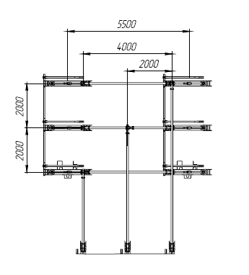 . .. 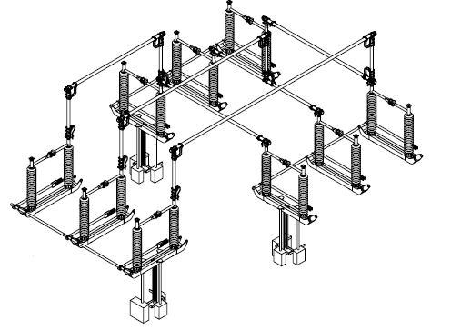

*Узлы крепления и комплекта жесткой ошиновки*

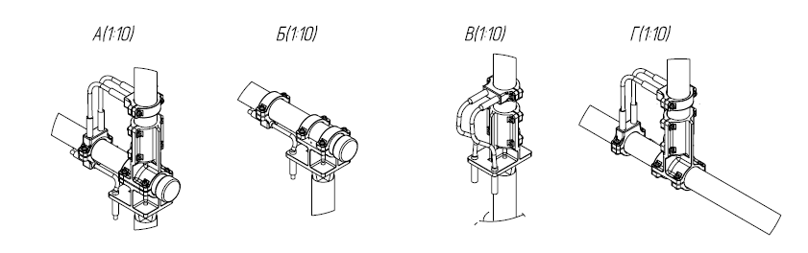

*Схема жесткой ошиновки*

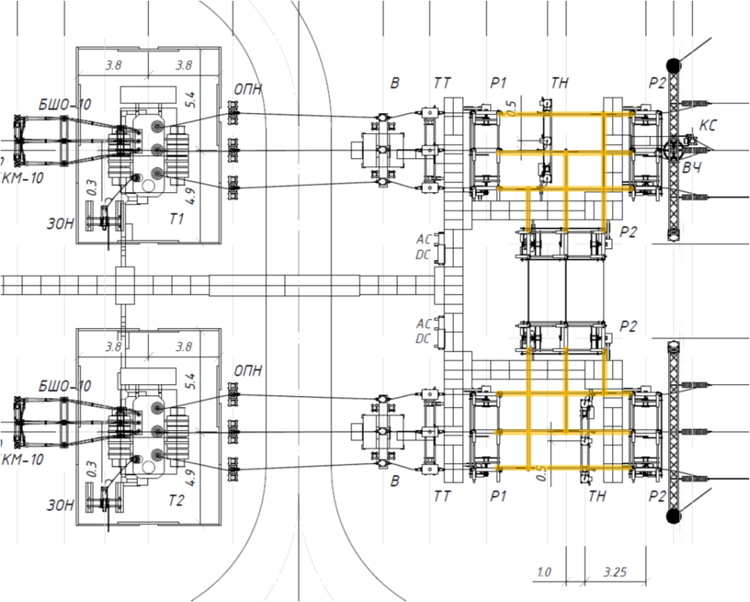

Для обеспечения надежности электрического соединения, а также для компенсации тепловых изменений длины шин, на шинах вблизи каждого подвижного токоведущего узла установить токовые перемычки (гибкие связи). Места соединения гибких связей и шинодержателей с жесткими шинами непосредственно перед монтажом зачистить от загрязнений и окислов металлической щеткой и смазать средством стабилизации контактного сопротивления (электропроводящей смазкой ЭПС-98 ТУ 0254-002-47926093-2001 или аналогичной, входящей в комплект поставки шинодержателей).

*Производство работ*

При монтаже ошиновки соблюдать «Правила технической эксплуатации электроустановок потребителей», «Правила техники безопасности при эксплуатации электроустановок».

* При монтажных работах соблюдать «Правил обеспечения промышленной безопасности при эксплуатации. грузоподъемных механизмов». Погрузочно-разгрузочные работы и транспортирование до места монтажа производить с соблюдением всех мер предосторожности, обеспечивающих сохранность ошиновки.
* Проверить комплектность поставки на соответствие опросного листа.
* Подготовить необходимый инструмент для монтажа ошиновки (Электропила (торцовочная пила) с диском по металлу – для точной резки под углом, Электродрель или сверлильный станок – с коронками или спиральными свёрлами по металлу. Кондуктор для сверления – для точного позиционирования отверстий, Гаечные ключи (рожковые, накидные, торцевые) – для болтовых соединений. Динамометрический ключ – для контроля момента затяжки. Шуруповёрт/гайковёрт – для ускорения монтажа, Рулетка, линейка, угольник – для разметки. Штангенциркуль – для точного измерения толщины и ширины шин. Щуп – для проверки зазоров в соединениях.).
* Монтаж ошиновки проводить подготовленным и обученным персоналом под руководством представителя завода-изготовителя в соответствии с проектом
* Произвести сварку сборных шин (трубчатой шины) в необходимый размер в соответствии с проектом, при этом следить за тем, чтобы маркировка свариваемых между собой участков трубчатой шины совпадала. Свариваемые швы должны быть замкнутыми, многослойными. Наплавленный металл должен быть плотным по всей длине шва, не иметь трещин, прожогов и перерывов. В случае поставки ошиновки жесткой с металлоконструкциями, произвести монтаж металлоконструкций.
* Закрепить на опорных изоляторах шинодержатели крепежом, поставляемым в комплекте с шинодержателем.
* Поднять и закрепить опорные изоляторы на металлоконструкции крепежом, поставляемым в комплекте с металлоконструкциями. Для строповки изоляторов использовать мягкие стропы.
* Провести строповку шин мягкими стропами в соответствие со схемой и установить в зажимы шинодержателей, при этом следить за тем, чтобы один конец ошиновки был закреплен в узле свободного крепления, а другой в узле фиксированного крепления.
* Перед монтажом на шины токовых компенсаторов: - зачистить щеткой внутреннюю поверхность компенсаторов - зачистить щеткой шину по всему диаметру в месте соединения между собой перекрестными движениями в противоположном направлении до металлического блеска - нанести на зачищенную поверхность смазку ЦИАТИМ-221 равномерным слоем. Время от зачистки до покрытия смазкой не должно превышать 5 мин. Установить токовые компенсаторы на шину.
* Присоединение гибких спусков к сборным шинам ошиновки производить в соответствии со схемой завода изготовителя. Произвести зачистку и смазку зажимов и шины. Дополнительно произвести зачистку ершиком до металлического блеска внутренней поверхности, прессуемой части зажимов на глубину не менее 130 мм и провода гибкого спуска на длину не менее 130 мм и нанести на зачищенную поверхность смазку ЦИАТИМ-221 равномерным слоем. Время от зачистки до покрытия смазкой не должно превышать 5 мин. Затем завести конец гибкого спуска (провода) в зажим на глубину не менее 130 мм и опрессовать при помощи пресса c силой обжима обжимной головы не менее 250 кН и давлением не менее 700 Бар на длину 130 мм. Диаметр кольца опрессовки при этом должен быть не более 45 мм, ширина опрессовки не более 20 мм, расстояние между кольцами не более 5 мм. Направление опрессовки показано на схемах раздела «Монтаж сталеалюминиевых проводов»
* Обеспечить момент затяжки болтовых соединений в соответствии с таблицей.

*Таблица – Момент затяжки болтов*

|  |  |
| --- | --- |
| Номинальный диаметр резьбы, мм | Момент затяжки болтов, Нм |
| 12 | 361,5 |
| 14 | 552 |
| 16 | 703 |

1. **Контроль качества при монтаже жесткой ошиновки**

*Состав операций и средства контроля*

|  |  |  |  |
| --- | --- | --- | --- |
| **Этапы работ** | **Контролируемые операции** | **Контроль (метод, объем)** | **Документация** |
| Входной контроль материалов | * Проверка сертификатов, паспортов качества, соответствия ГОСТ/ТУ. * Проверка соответствия шин, изоляторов, арматуры и крепежа проекту. | - Визуальный  - Визуальный  - Визуальный | - Паспорта (сертификаты)  - Акт  - Акт |
| Монтаж жесткой ошиновки | Проверить:   * Правильность разметки точек крепления опор и изоляторов * Качество заземляющих устройств (сопротивление не более 10 Ом) .   Контролировать:  - Размеры в соответствии с монтажными чертежами завода изготовителя;  - Отсутствие перекосов, надежность фиксации на изоляторах;  - Правильность болтовых соединения, соответствие моментов затяжки;  - зазоры в подвижных соединениях;  - наличие токопроводящей пасты на контактных поверхностях | - Визуальный  - Измерительный  - Визуальный | -Общий журнал работ  -Протокол испытаний  -Общий журнал работ |
| Приемка выполненных работ | - Проверить соответствие проекту смонтированной конструкции жесткой ошиновки   * Измерение сопротивления изоляции (мегомметром 2500 В, норма ≥1000 МОм). | - Визуальный  - Измерительный | Исполнительная схема, акты скрытых работ  -Протокол испытаний |
| Контрольно-измерительный инструмент  Металлический метр, теодолит, нивелир, строительный уровень, рулетка | | | |
| Операционный контроль осуществляют:  Мастер (прораб), | | | |
| Приемочный контроль осуществляют  Работники службы качества, мастер (прораб), , представители технадзора Заказчика | | | |

### Монтаж кабельных муфт

*Подготовка к монтажу*

Внимательно ознакомьтесь с инструкцией по монтажу. Проверьте по комплектовочной ведомости наличие деталей в комплекте и соответствие муфты сечению, типу и рабочему напряжению монтируемого кабеля. Подготовьте рабочее место, все необходимые инструменты и приспособления. Проверьте исправность газового оборудования: баллона, шланга, редуктора и горелки. Если муфта хранилась в неотапливаемом помещении при температуре менее 5°С, то до начала монтажа комплект муфты следует выдержать не менее 2-х часов при температуре 18—20°С. Монтаж термоусаживаемых муфт должен производиться в соответствии с «Технической документацией на муфты для силовых кабелей с бумажной и пластмассовой изоляцией до 10 кВ». Монтаж термоусаживаемых муфт требует соблюдения особой чистоты. Попадание в муфту влаги, грязи и посторонних частиц в процессе монтажа недопустимо.

*Разделка кабеля*

Разделка кабеля должна осуществляться в строгом соответствии с инструкцией производителя. Точная и аккуратная разделка является необходимым условием и залогом правильного монтажа кабельной муфты. Разделка кабеля должна выполняться только высококвалифицированным специалистом. Особое внимание следует уделить снятию изоляции с жил кабеля. Любые повреждения жил в процессе снятия изоляции недопустимы.

**Разделка и подготовка кабеля к работе**

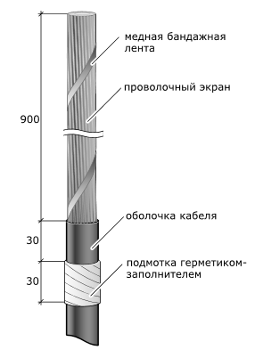

Распрямить конец кабеля на длине 1000 мм;

Снять с кабеля внешнюю оболочку и разделительный слой до проволочного экрана согласно размерам, указанным на рисунке (при необходимости увеличения длины провода заземления расстояние от конца кабеля до среза внешней оболочки можно увеличить);

Очистить и обезжирить внешнюю оболочку кабеля на рас­стоянии 100 мм от среза оболочки;

Для муфт сечением 500/630 пластину-герметик исполь­зовать целиком. Герметик намотать на расстоянии 30 мм от среза кабеля, вытягивая примерно в 1,5 раза. Ширина подмотки 30 мм.

**Бандажирование проволочного экрана**

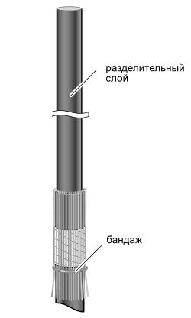

При наличии медной бандажной ленты, фиксирующей про­волочный экран, ленту обрезать на уровне среза внешней оболочки.

На месте среза ленты не должно оставаться острых выступающих кромок;

Отогнуть с «натягом» все медные проволоки экрана на внешнюю оболочку кабеля, вдавливая их в намотку

из герметика-заполнителя так, чтобы они плотно облегали срез оболочки кабеля.

Избегать перехлестывания проволок;

Закрепить проволоки экрана на оболочке бандажом из 2-3 витков бандажной проволоки на расстоянии 5 мм от края герметика-заполнителя (см. рис.).

**Монтаж узла заземления**

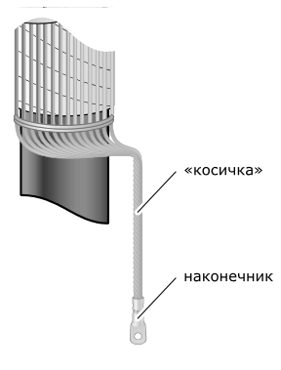

Сформировать «косичку» (аккуратно собрать в пучок

и скрутить свободные проволоки экрана кабеля), начиная от бандажа и до конца проволок.

Обрезать конец сформиро­ванного провода заземления на необходимую длину;

Зачистить и обезжирить конец провода заземления

на длину, равную глубине внутренней части хвостовика наконечника;

Оконцевать провод заземления медным наконечником из комплекта муфты или другим наиболее удобным способом

Удаление полупроводящего слоя изоляции кабеля

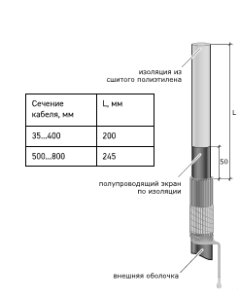

Отрезать кабель на расстоянии I. от среза внешней оболочки;

Используя специальный инструмент (роликовый нож), удалить полупроводящий слой изоляции кабеля, оставив его участок длиной 50 мм от среза внешней оболочки.

После снятия полупроводящего слоя на поверхности изоляции из сшитого полиэ­тилена не допускается наличие остатков проводя­щего материала, неровностей и заусенцев;

Очистить участки изоляции из сшитого полиэтиле­на, используя х/б салфетку и бензин, начиная от конца жилы в направлении полупроводящего слоя **(Салфетку х/б использовать только однократно!)**

**Установка трубки для выравнивания напряженности поля**

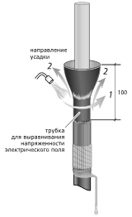

Надеть на кабель трубку для выравнивания напряженности электрического поля (цвет трубки —черный);

Расположить трубку на уровне среза оболочки так, чтобы ее нижний край полностью перекрывал слой полупроводя­щего экрана по изоляции кабеля и не заходил на внешнюю оболочку;

Усадить трубку выравнивания напряженности электри­ческого поля в направлении от среза внешней оболочки к концу кабеля

**Монтаж наконечника**

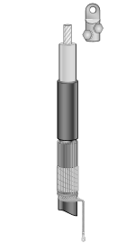

Снять с конца кабеля изоляцию на длине, равной глубине хво­стовика наконечника;

Произвести оконцевание жилы наконечником по выбранной технологии: методом опрессовки, либо наконечником со срываю­щимися болтовыми головками;

Зашлифовать острые кромки и заусенцы, образовавшиеся после опрессовки, либо после срыва болтовых головок

**Гидроизоляция узла заземления**

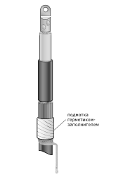

**Установка антитрекинговой трубки**

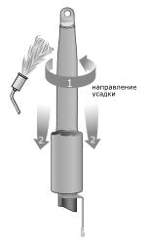

Оставшейся частью пластины-герметика (для муфт сечением, 500/630) обмотать отогнутые медные проволоки экрана поверх уже имеющейся подмотки герметика, вытягивая герметик при­мерно в 1,5 раза;

Образовавшийся узел подмотки герметика-заполнителя обжать вручную, таким образом удалив остатки воздуха между отогнутыми проволоками экрана.

Надеть на кабель антитрекинговую изолирующую трубку (цвет трубки — кирпично-красный);

Установить верхний край трубки так, чтобы она полностью закрывала цилиндрическую часть наконечника;

Усадить антитрекинговую изолирующую трубку в последо­вательности, указанной на рисунке.

**Установка жильных изоляторов**

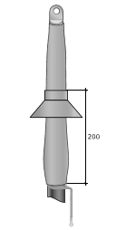

Надвинуть на усаженную антитрекинговую трубку жильный изолятор;

Установить изолятор на расстоянии 200 мм от края анти­трекинговой трубки;

Усадить изолятор, прогревая только «горлышко».

**Контроль качества при монтаже муфт**

*Таблица*

*Состав операций и средства контроля при устройстве муфт*

|  |  |  |  |
| --- | --- | --- | --- |
| **Этапы работ** | **Контролируемые операции** | **Контроль (метод, объем)** | **Документация** |
| Входной контроль материалов | Проверить наличие паспортов и сертификатов. Проведение визуального осмотра на отсутствие повреждений.  Соответствие муфт и комплектующих типу и сечению кабеля (напряжение, материал жил, изоляция).  Срок годности герметиков, термоусадок, изоляционных материалов. | -Визуальный | Паспорта (сертификаты)  Журнал входного контроля. Протокол сопротивления изоляции |
| Монтаж кабельной муфты | Проверить:   * правильную разделку кабеля (длина снятия изоляции, углы подреза экрана). * Зачистку жил без задиров и надрезов. * Обезжиривание поверхностей перед нанесением герметиков. * Равномерную усадку термоусаживаемых трубок без пузырей и зазоров. * Отсутствие воздушных карманов в литой изоляции (для муфт холодной усадки – правильное натяжение). * Надёжный контакт экранов кабеля с заземляющими проводниками. * Проверка переходного сопротивления (**≤ 0,05 Ом** для соединений заземления). | - Измерительный  - Визуальный  - Визуальный  - Измерительный | -Общий журнал работ  -Протокол испытаний  -Общий журнал работ |
| Приемка выполненных работ | * Измерение сопротивления изоляции (мегомметром 2500 В, норма ≥100 МОм).   - Испытание повышенным напряжением  - Измерение сопротивления петли "фаза-ноль" (для кабелей до 1 кВ  Тепловизионный контроль (по возможности)  - Проверка нагрева муфты под нагрузкой (не должно быть локальных перегревов). | - Измерительный | Исполнительная схема, акты скрытых работ  -Протокол испытаний |
| Контрольно-измерительный инструмент  Металлический метр, теодолит, нивелир, строительный уровень, рулетка | | | |
| Операционный контроль осуществляют:  Мастер (прораб), | | | |
| Приемочный контроль осуществляют  Работники службы качества, мастер (прораб), представители технадзора Заказчика | | | |

### Монтаж блока кабельных муфт

*Подготовка к монтажу*

Перед началом работ по монтажу блока кабельных муфт проверить готовность и соответствие проекту 1247-1-401-АС опорной конструкции блока кабельных муфт СОН 52-39.

*Внешний вид опорной конструкции блока кабельных муфт СОН 52-39*

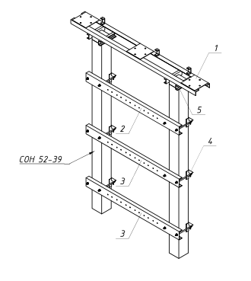

Производство работ должно осуществлятся по наряду-допуску.

Осуществить проверку места установки блока кабельных муфт, очистка от посторонных предметов, проверить уровень опоры по горизонтали и вертикали, проверить наличие анкерных элементов.

*Производство работ*

* Начать монтаж с установки опорных изолятров ИОС-20-2000 УХЛ1 поз.1 (см. рисунок ниже). Подготовленные изоляторы поднять на опорную конструкцию и закрепить на раму болтами с контролем плотности затяжки с помощью диномометрического ключа.

*Блок кабельных муфт в сборе*

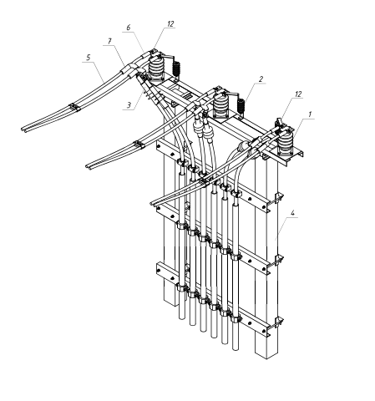

* Произвести монтаж ограничитель перенапряжений ОПНп-10/680/12 УХЛ1 поз.2 на предусмотренные закладные;
* Долее в соответствии с разделом “Прокладка силовых кабелей 10кВ” произвести прокладку кабельных лини от блока кабельных муфт до КРУН-10кВ;
* В соответствии с разделом «Монтаж сталеалюминиевых проводов», смонтировать сталеалюминиевые провода от силового трансформатора до блока кабельных муфт;
* Произвести монтаж кабельных муфт в соответствии с разделом «Монтаж кабельных муфт»;
* Произвести электрическое соединение элементов блока кабельных муфт в соответствии с разработанным проектом.

1. **Контроль качества при монтаже блока кабельных муфт**

*Состав операций и средства контроля*

|  |  |  |  |
| --- | --- | --- | --- |
| **Этапы работ** | **Контролируемые операции** | **Контроль (метод, объем)** | **Документация** |
| Входной контроль материалов | * Проверка сертификатов, паспортов качества, соответствия ГОСТ/ТУ. * Проверка соответствия шин, изоляторов, арматуры и крепежа проекту. | - Визуальный  - Визуальный  - Визуальный | - Паспорта (сертификаты)  - Акт  - Акт |
| Монтаж блока кабельных муфт | Проверить:   * Правильность разметки точек крепления опор и изоляторов * Качество заземляющих устройств (сопротивление не более 10 Ом) .   Контролировать:  - Размеры в соответствии с монтажными чертежами завода изготовителя;  - Отсутствие перекосов, надежность фиксации на изоляторах;  - Правильность болтовых соединения, соответствие моментов затяжки;  - зазоры в подвижных соединениях;  - наличие токопроводящей пасты на контактных поверхностях | - Визуальный  - Измерительный  - Визуальный | -Общий журнал работ  -Протокол испытаний  -Общий журнал работ |
| Приемка выполненных работ | - Проверить соответствие проекту смонтированной конструкции   * Измерение сопротивления изоляции (мегомметром 2500 В, норма ≥1000 МОм). | - Визуальный  - Измерительный | Исполнительная схема, акты скрытых работ  -Протокол испытаний |
| Контрольно-измерительный инструмент  Металлический метр, теодолит, нивелир, строительный уровень, рулетка | | | |
| Операционный контроль осуществляют:  Мастер (прораб), | | | |
| Приемочный контроль осуществляют  Работники службы качества, мастер (прораб), , представители технадзора Заказчика | | | |

**Монтаж прожекторов**

Для освещения территории и оборудования подстанции проектом предусмотрена установка двух прожекторных мачт ПМ1 и ПМ2 с шестью светодиодными прожекторами типа SL- 96 на каждой.

*Подготовительные работы*

Перед началом производства работ по установке прожекторов должны быть закончены работы по монтажу щитков освещения на каждой прожекторной мачте, проложен кабель от щитка освещения до площадки обслуживания в соответствии с кабельным журналом.

Подготовить комплектующие изделия, материалы, инструмент, инвентарь, средства защиты. Произвести сборку светодиодного прожектора с поворотным кронштейном согласно монтажной схемы завода-изготовителя.

Оформить работу нарядом-допуском. Работы на высоте производить с использованием страховочной системы, системы позиционирования, системы спасения и эвакуации

Произвести подготовку рабочего места и допуск бригады

*Производство работ*

* Произвести подъем на площадку обслуживания прожекторной мачты с использованием средств защиты. Закрепить блок бесконечного каната за конструкцию площадки обслуживания, поднять по бесконечному канату собранные прожектора с поворотными кронштейнами, комплектующие, инструменты и приспособления.
* Монтаж начать с установки клеммной коробки У 615, кабель КВВГ 7х1,5 от щитка освещения разделать и завести клеммы

*Внешний вид клеммной коробки У-615*

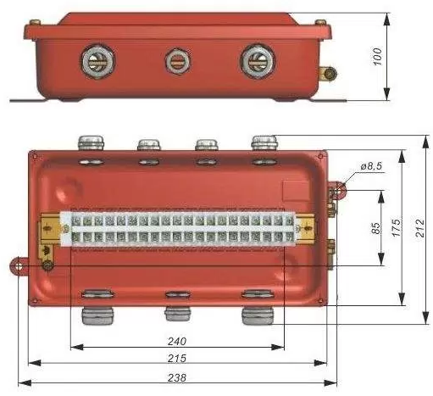

* Закрепить кронштейны прожекторов как показано на эскизе ниже.
* Проложить ответвления от прожекторов (кабель ВВГнг 2х1,5) к клеммной коробке в гофрированной трубе. Для крепления гофрированной трубы использовать сальник в клеммной коробке, разделать кабель ВВГнг 2х1,5 и подключить к клеммному ряду согласно схемы проекта на листе 28.
* Заземлить корпуса прожекторов, присоединив к металлоконструкциям мачты.
* Произвести настройку направления прожекторов.

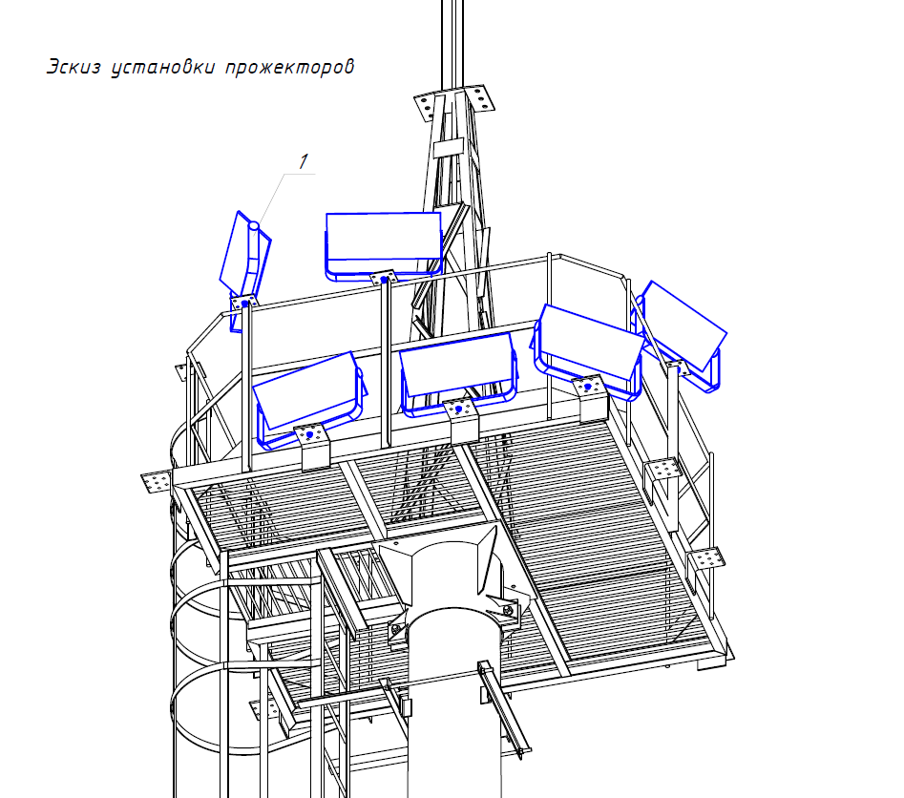

* После спуска монтажника с мачты, опробовать работоспособность светильника. В случае неготовности постоянной схемы электроснабжения сети освещения, создать схему от резервного источника.
* Проверить правильность направления прожекторов. При необходимости произвести замер освещенности .
* Собрать инструмент, средства защиты и приспособления.

**Контроль качества при монтаже прожекторов**

*Таблица 3*

*Состав операций и средства контроля*

|  |  |  |  |
| --- | --- | --- | --- |
| **Этапы работ** | **Контролируемые операции** | **Контроль (метод, объем)** | **Документация** |
| Входной контроль материалов | * Проверка сертификатов, паспортов качества, . * Визуальный осмотр прожекторов, проверка работоспособности подключением питания. | - Визуальный  - Визуальный | -Паспорта (сертификаты)  - Акт |
| Монтаж прожекторов | * Проверить: * Готовность питающей линии, щитов освещения * Контролировать: * – правильность присоединения к поворотному кронштейну; * Наличие заземления прожекторов после монтажа. | - Визуальный | -Общий журнал работ |
| Приемка выполненных работ | * - Проверить соответствие проекту количества прожекторов и их направления * Проверить работоспособность пробным включением * Проверить освещенность промышленной площадки | - Измерительный  - Измерительный | Исполнительная схема.  Протокол |
| Контрольно-измерительный инструмент  Металлический метр, теодолит, нивелир, строительный уровень, рулетка | | | | |
| Операционный контроль осуществляют:  Мастер (прораб), геодезист | | | | |
| Приемочный контроль осуществляют  Работники службы качества, мастер (прораб), геодезист, представители технадзора Заказчика | | | | |

**Монтаж щитов**

*Подготовительные работы*

Конструкция полов должна исключать образование цементной пыли. При получении щитов необходимо проверить наличие полного комплекта поставки, количество мест, состояние упаковки, сохранность груза. Обнаруженные повреждения и некомплектность поставки оформляются актом. Щиты могут храниться под навесом в упаковке завода-изготовителя или без нее – в закрытых вентилируемых помещениях. Распаковку щитов и комплектующих изделий необходимо производить с учетом последовательности сборки и монтажа, обеспечив условия, предотвращающие увлажнение оборудования.

*Производство работ*

При монтаже необходимо руководствоваться технической документацией завода. Щиты следует устанавливать в местах, указанных в чертежах проектной документации и в соответствии с инструкцией предприятия изготовителя. Щиты следует закреплять к строительным основаниям способом, указанным в чертежах (дюбелями, болтами, опорные конструкции – сваркой к закладным элементам строительных оснований).

Строительные основания должны обеспечивать крепление аппаратов без перекосов и исключать возникновение недопустимых вибраций. Ввод проводов, кабелей или труб в щиты не должен нарушать степень защиты оболочки и создавать механических воздействий, деформирующих их. Разметка мест крепления щитов к строительным основаниям выполняется при помощи рулетки, шнура и маркера. При разметке необходимо пользоваться проектными данными, а также каталогами на щиты, где указаны размеры и способы крепления. При монтаже щитов в навесном исполнении сначала выполняется разметка мест установки дюбелей при помощи рулетки, шнура и маркера. Сверление отверстий для установки дюбелей выполняется перфоратором на глубину и диаметр, соответствующий типу дюбеля. После выполнения сверления, перед установкой распорных дюбелей отверстия необходимо продуть сжатым воздухом от переносного компрессора. После установки дюбелей, устанавливается щит, и закрепляется болтами. При монтаже щитов должна быть обеспечена их вертикальность. Допускается разность уровней несущей поверхности под щитами 1мм на 1м поверхности.

1. **Контроль качества при монтаже щитов**

*Состав операций и средства контроля*

|  |  |  |  |
| --- | --- | --- | --- |
| **Этапы работ** | **Контролируемые операции** | **Контроль (метод, объем)** | **Документация** |
| Входной контроль материалов | * Проверка целостности заводской упаковки * Контроль изготовления и установки опорных конструкций для установки щитов включает: * при изготовлении конструкций для установки и крепления щитов контролируются соответствие их утвержденным чертежам. * при установке опорные конструкции должны соответствовать проекту.   Допускается разность уровня поверхности 1 мм на 1м поверхности | - Визуальный  - Визуальный  - Визуальный | - Акт  - Акт |
| Монтаж щитов | Контролировать:  -место крепления;  -момент затяжки болтов и гаек | - Визуальный  - Измерительный | -Общий журнал работ |
| Приемка выполненных работ | - Проверить соответствие проекту смонтированной щитов | - Визуальный | Исполнительная схема, акты скрытых работ |
| Контрольно-измерительный инструмент  Металлический метр, строительный уровень, рулетка | | | |
| Операционный контроль осуществляют:  Мастер (прораб), | | | |
| Приемочный контроль осуществляют  Работники службы качества, мастер (прораб), , представители технадзора Заказчика | | | |

**Монтаж ящика управления**

Для централизованного управления прожекторным освещением предусмотрен ящик управления (ЯУО), установленный в диспетчерской ОПУ и позволяющий оперировать прожекторами как в ручном (от кнопок управления), так и в автоматических режимах в зависимости от освещённости (по сигналу от фотореле), либо в определённое время суток (по сигналам настраиваемого таймера). Электрическая схема ЯУО приведена на листе 28 проекта 1247-1-401-ЭП.

Монтаж ящика управления, как любого электрического щита производить в соответствии с разделом “ **Монтаж щитов**”